 | Министерство науки и высшего образования Российской Федерации  Федеральное государственное автономное образовательное учреждение  высшего образования  «Московский государственный технический университет  имени Н.Э. Баумана  (национальный исследовательский университет)»  (МГТУ им. Н.Э. Баумана)

ФАКУЛЬТЕТ _____ИНФОРМАТИКА И СИСТЕМЫ УПРАВЛЕНИЯ__________________

КАФЕДРА _____СИСТЕМЫ ОБРАБОТКИ ИНФОРМАЦИИ И УПРАВЛЕНИЯ_________

Лабораторная работа №7

По курсу
«Постреляционные базы данных»

«Полнотекстовый поиск в среде СУБД PostgreSQL»

Студент __ИУ5-22М_______ _________________ _Пермяков Д.К._____
(Группа) (Подпись, дата) (И.О.Фамилия)

Проверила _________________ __Виноградова М.В.____
(Подпись, дата) (И.О.Фамилия)

2026 г.

Оглавление
Цель работы 3
Пункты задания для выполнения 3
Ход работы 3
1. Определить систему таблиц в среде PostgreSQL 3
2. Указать в таблицах атрибуты составных типов (диапазоны, геометрические типы, enum, JSON) и продемонстрировать работу с ними, используя встроенные функции (базовая часть – хотя бы один тип, расширенная часть – все типы). 4
3. Продемонстрировать полнотекстовый поиск используя ts vector и ts query. Поиск через ts vector и ts query. Использование операторов «и», «или», предшествие и соответствие 6
4. Продемонстрировать полнотекстовый поиск используя свои словари и файлы со стоп-словами 8
5. Продемонстрировать полнотекстовый поиск используя словари синонимов и тезариусы 12
6. Продемонстрировать полнотекстовый поиск используя индексы для текстового поиска 14
7. Продемонстрировать полнотекстовый поиск используя ранжирование и подсветку результата 16
Вывод 17

Цель работы
- Изучить методы работы с полнотекстовым поиском БД PostgreSQL.
- Освоить ранжирование и подсветку результата в полнотекстовом поиске.
- Получить навыки работы с объектно-реляционной БД PostgreSQL.

Пункты задания для выполнения
1. Определить систему таблиц в среде PostgreSQL (базовая часть).
2. Указать в таблицах атрибуты составных типов (диапазоны, геометрические типы, enum,
JSON) и продемонстрировать работу с ними, используя встроенные функции (базовая
часть – хотя бы один тип, расширенная часть – все типы).
3. Продемонстрировать полнотекстовый поиск используя ts vector и ts query. Поиск через ts
vector и ts query. Использование операторов «и», «или», предшествие и соответствие
(базовая часть).
4. Продемонстрировать полнотекстовый поиск используя свои словари и файлы со стоп-
словами (базовая часть).
5. Продемонстрировать полнотекстовый поиск используя словари синонимов и тезариусы
(расширенная часть).
6. Продемонстрировать полнотекстовый поиск используя индексы для текстового поиска
(дополнительная часть).
Методические указания к лабораторной работе №7
по курсу «Постреляционные базы данных»
7. Продемонстрировать полнотекстовый

Ход работы

1. Определить систему таблиц в среде PostgreSQL
CREATE TYPE sport_type AS ENUM ('football', 'basketball', 'swimming', 'tennis');

CREATE TABLE coaches (
id SERIAL PRIMARY KEY,
name TEXT,
experience_years INT
);

CREATE TABLE groups (
id SERIAL PRIMARY KEY,
name TEXT,
sport sport_type,
age_range INT4RANGE, -- диапазон возраста
training_area POLYGON -- геометрия
);

CREATE TABLE students (
id SERIAL PRIMARY KEY,
name TEXT,
age INT,
coach_id INT REFERENCES coaches(id),
group_id INT REFERENCES groups(id),
profile JSONB -- JSON
);

CREATE TABLE trainings (
id SERIAL PRIMARY KEY,
group_id INT REFERENCES groups(id),
schedule TSRANGE, -- диапазон времени
description TEXT
);

2. Указать в таблицах атрибуты составных типов (диапазоны, геометрические типы, enum, JSON) и продемонстрировать работу с ними, используя встроенные функции (базовая часть – хотя бы один тип, расширенная часть – все типы).

Создал таблицу и вставил данные в таблицу:
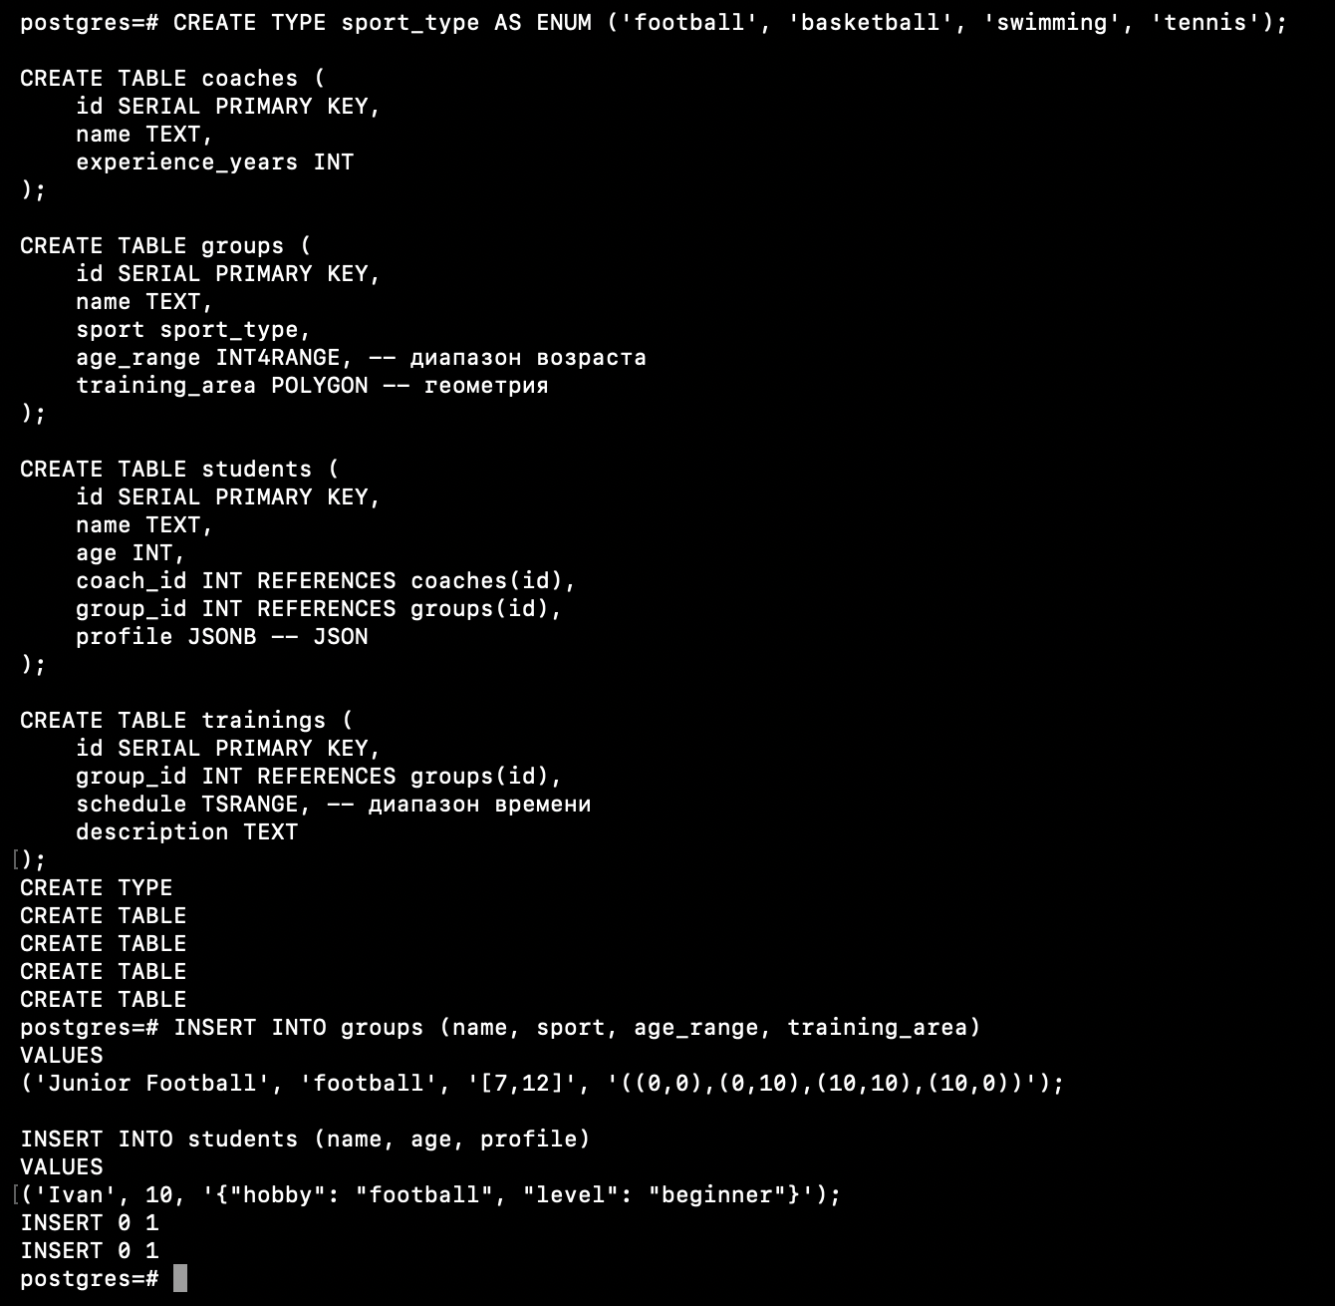

Продемонстрировать работу с ними, используя встроенные функции:
SELECT * FROM groups WHERE age_range @> 10;
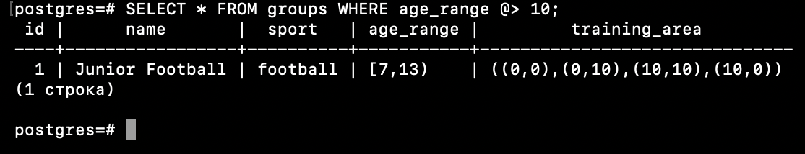
SELECT npoints(training_area) FROM groups;
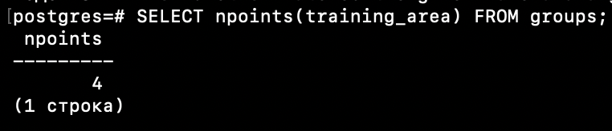
SELECT profile->>'hobby' FROM students;
Оператор извлечения значения по ключу в виде текста
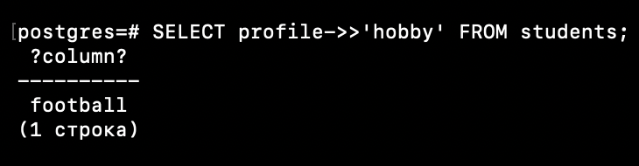
SELECT * FROM groups WHERE sport = 'football';
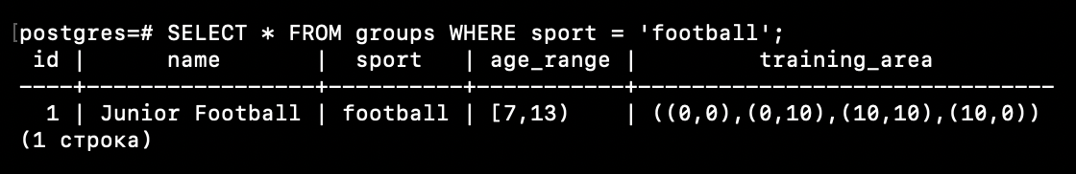

3. Продемонстрировать полнотекстовый поиск используя ts vector и ts query. Поиск через ts vector и ts query. Использование операторов «и», «или», предшествие и соответствие
Добавим поле:
ALTER TABLE trainings ADD COLUMN search_vector tsvector;
Добавим данные:
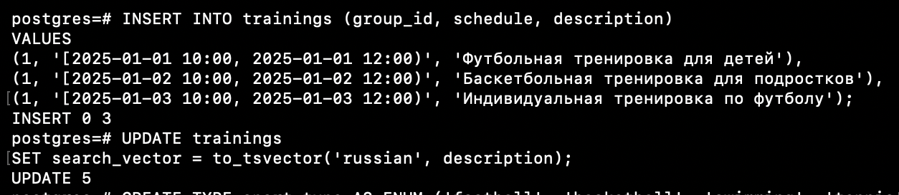

Базовый поиск (соответствие):
SELECT description
FROM trainings
WHERE search_vector @@ to_tsquery('russian', 'футбол');
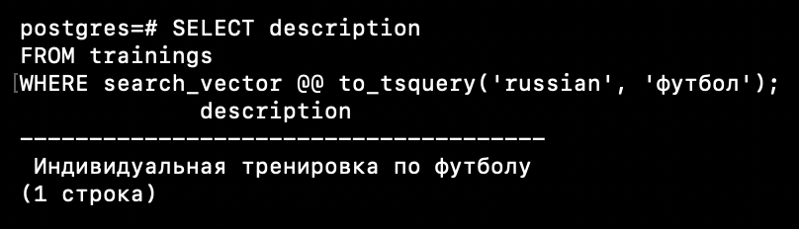
Найдёт строки, где есть слово “футбол” (в любой форме).
Оператор И:
SELECT description
FROM trainings
WHERE search_vector @@ to_tsquery('russian', 'футбол & тренировка');
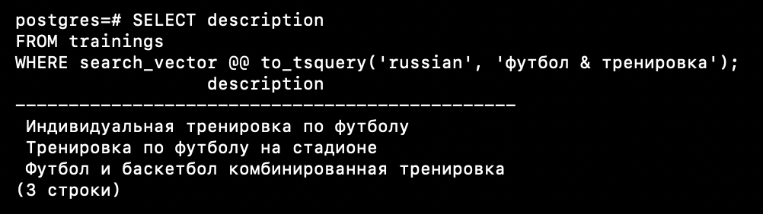
Вернёт только строки, где есть оба слова.
Оператор ИЛИ:
SELECT description
FROM trainings
WHERE search_vector @@ to_tsquery('russian', 'футбол | баскетбол');
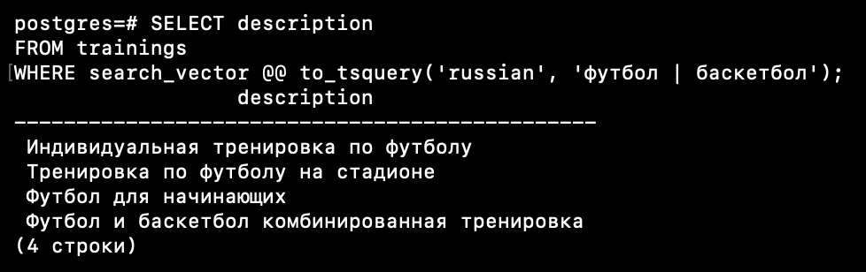
Оператор предшествия:

SELECT description
FROM trainings
WHERE search_vector @@ to_tsquery('russian', 'футбол <-> тренировка');
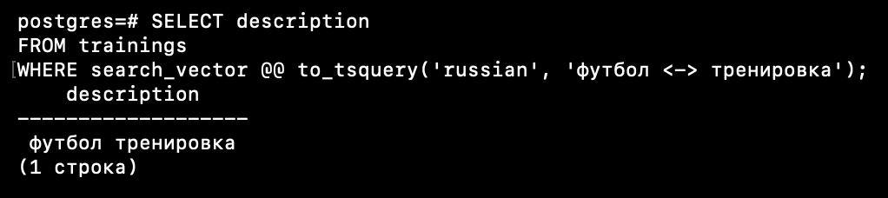
Найдёт только записи, где слова идут последовательно и рядом.
Соответствие:
SELECT description
FROM trainings
WHERE search_vector @@ plainto_tsquery('russian', 'футбольная тренировка');
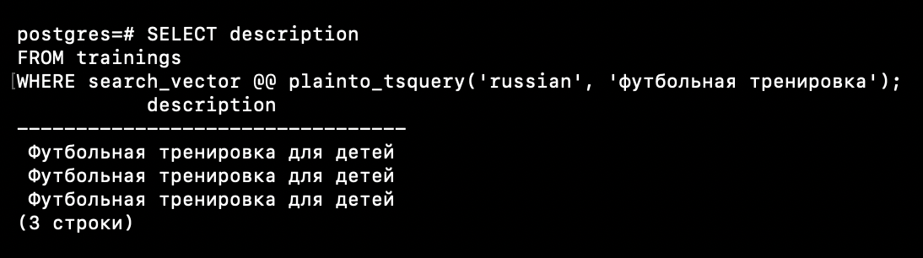
Разобьёт фразу на слова, нормализует их и выполнит поиск как футбол & тренировка.
Вся таблица что была:
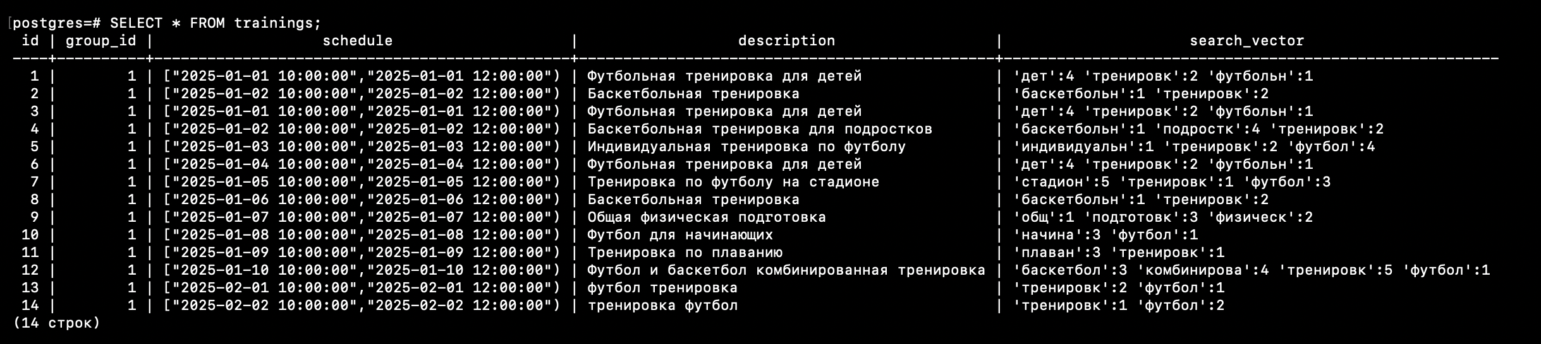

4. Продемонстрировать полнотекстовый поиск используя свои словари и файлы со стоп-словами
Создал файл:
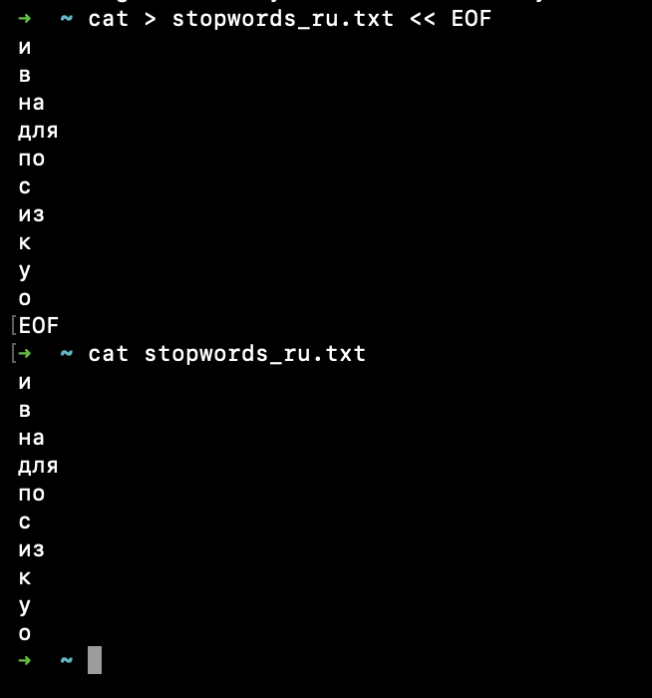
(переименовал в .stop и скопировал в /opt/homebrew/share/postgresql@18/tsearch_data/)
Создаём текстовый поисковый конфиг:
CREATE TEXT SEARCH CONFIGURATION my_russian (COPY = russian);
Создание словаря:
CREATE TEXT SEARCH DICTIONARY my_stopwords (
TEMPLATE = snowball,
Language = russian,
StopWords = stopwords_ru
);
Привязка к конфигу:
ALTER TEXT SEARCH CONFIGURATION my_russian
ALTER MAPPING FOR word, asciiword
WITH my_stopwords, simple;
Обновление ts vector:
UPDATE trainings
SET search_vector = to_tsvector('my_russian', description);
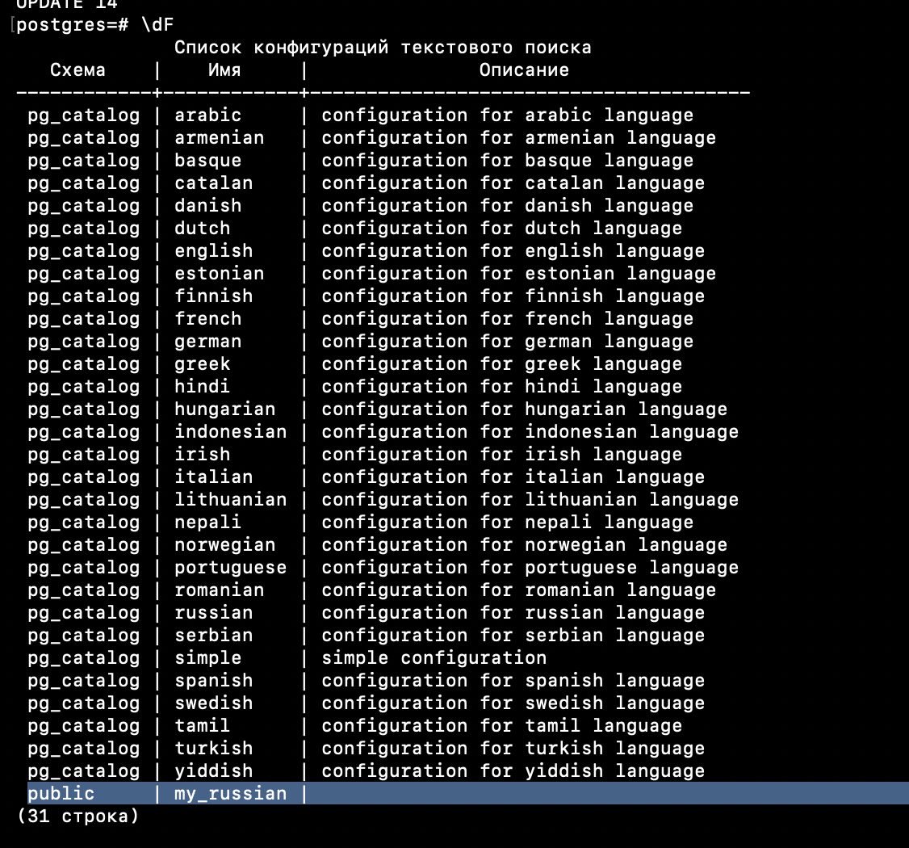

Проверка удаления стоп слов:
SELECT to_tsvector('my_russian', 'и футбол и тренировка');
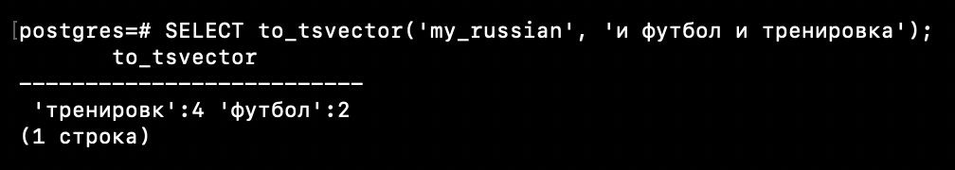
Поиск через tsquery. AND:
SELECT description
FROM trainings
WHERE search_vector @@ to_tsquery('my_russian', 'футбол & тренировка');
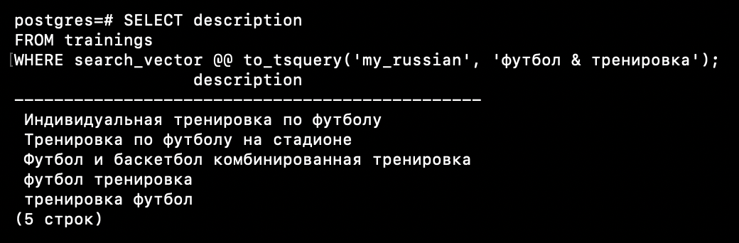

Поиск через ts query. OR:
SELECT description
FROM trainings
WHERE search_vector @@ to_tsquery('my_russian', 'футбол | баскетбол');
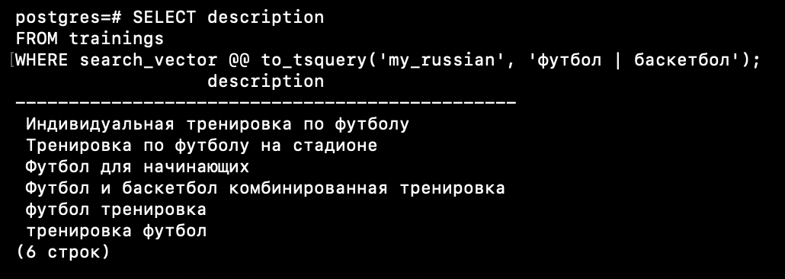
Соответствие фразе:
SELECT description
FROM trainings
WHERE search_vector @@ plainto_tsquery('my_russian', 'футбольная тренировка');
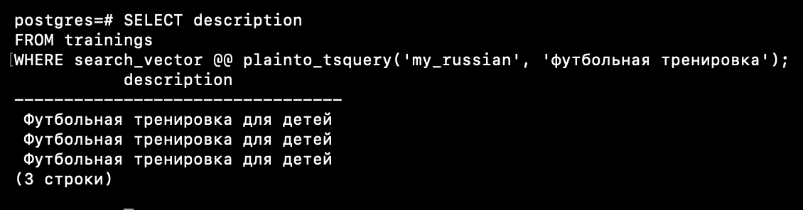
Предшествие:
SELECT description
FROM trainings
WHERE search_vector @@ to_tsquery('my_russian', 'футбол <-> тренировка');
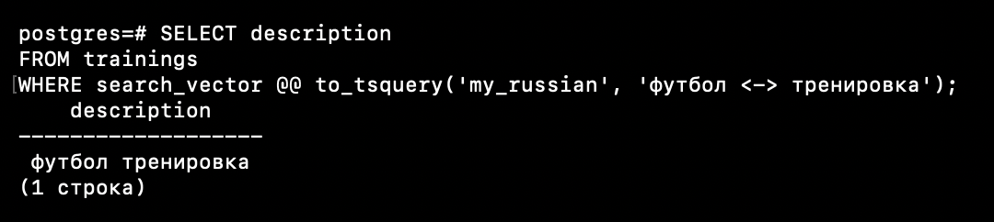

5. Продемонстрировать полнотекстовый поиск используя словари синонимов и тезариусы
Создал файлы и скопировал в psql:
➜ ~ cp my_thesaurus.ths /opt/homebrew/share/postgresql@18/tsearch_data/
➜ ~ cp my_synonyms.syn /opt/homebrew/share/postgresql@18/tsearch_data/
Создаём словарь тезауруса:
CREATE TEXT SEARCH DICTIONARY my_thesaurus_dict (
TEMPLATE = thesaurus,
DictFile = my_thesaurus,
Dictionary = pg_catalog.russian_stem
);
Создаём словарь синонимов:
CREATE TEXT SEARCH DICTIONARY my_synonym_dict (
TEMPLATE = synonym,
SYNONYMS = my_synonyms
);
Подключаем к конфигурации:
ALTER TEXT SEARCH CONFIGURATION my_russian
ALTER MAPPING FOR word, asciiword
WITH my_synonym_dict, my_thesaurus_dict, simple;
Обновляем ts vector:
UPDATE trainings
SET search_vector = to_tsvector('my_russian', description);
Демонстрация:
Проверка синонимов:
SELECT to_tsvector('my_russian', 'футбол');
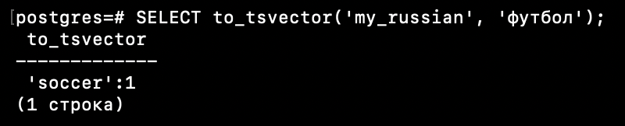
Поиск через синоним:
SELECT description
FROM trainings
WHERE search_vector @@ to_tsquery('my_russian', 'soccer');
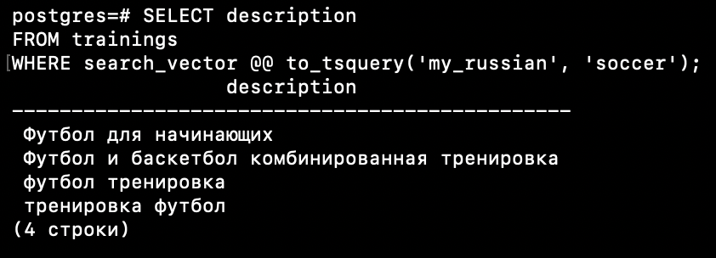
Тезаурус (смысловая замена):
SELECT to_tsvector('my_russian', 'training');
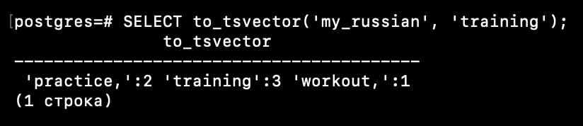
Поиск по смыслу:
SELECT description
FROM trainings
WHERE search_vector @@ to_tsquery('my_russian', 'workout');
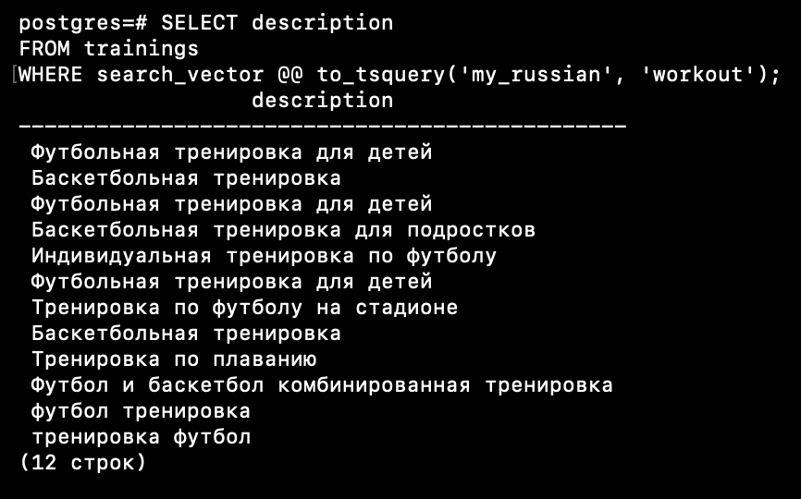

6. Продемонстрировать полнотекстовый поиск используя индексы для текстового поиска
Создаём индекс:
CREATE INDEX trainings_search_vector_idx
ON trainings
USING GIN (search_vector);
Демонстрация, что индекс используется:
EXPLAIN ANALYZE
SELECT description
FROM trainings
WHERE search_vector @@ to_tsquery('my_russian', 'футбол & тренировка');
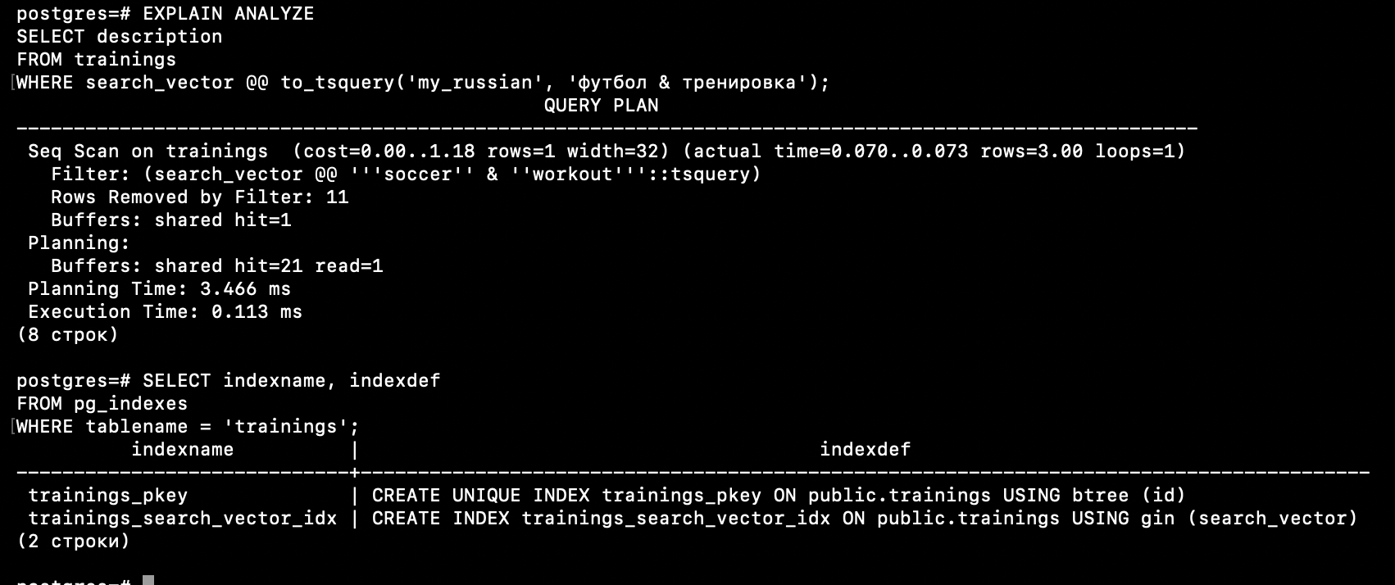

Индекс есть, но планировщик его не использует, так как данных очень мало и в нём нет смысла.
Временно отключу Seq scan:
SET enable_seqscan = OFF;
Повторим:
EXPLAIN ANALYZE
SELECT description
FROM trainings
WHERE search_vector @@ to_tsquery('my_russian', 'футбол & тренировка');
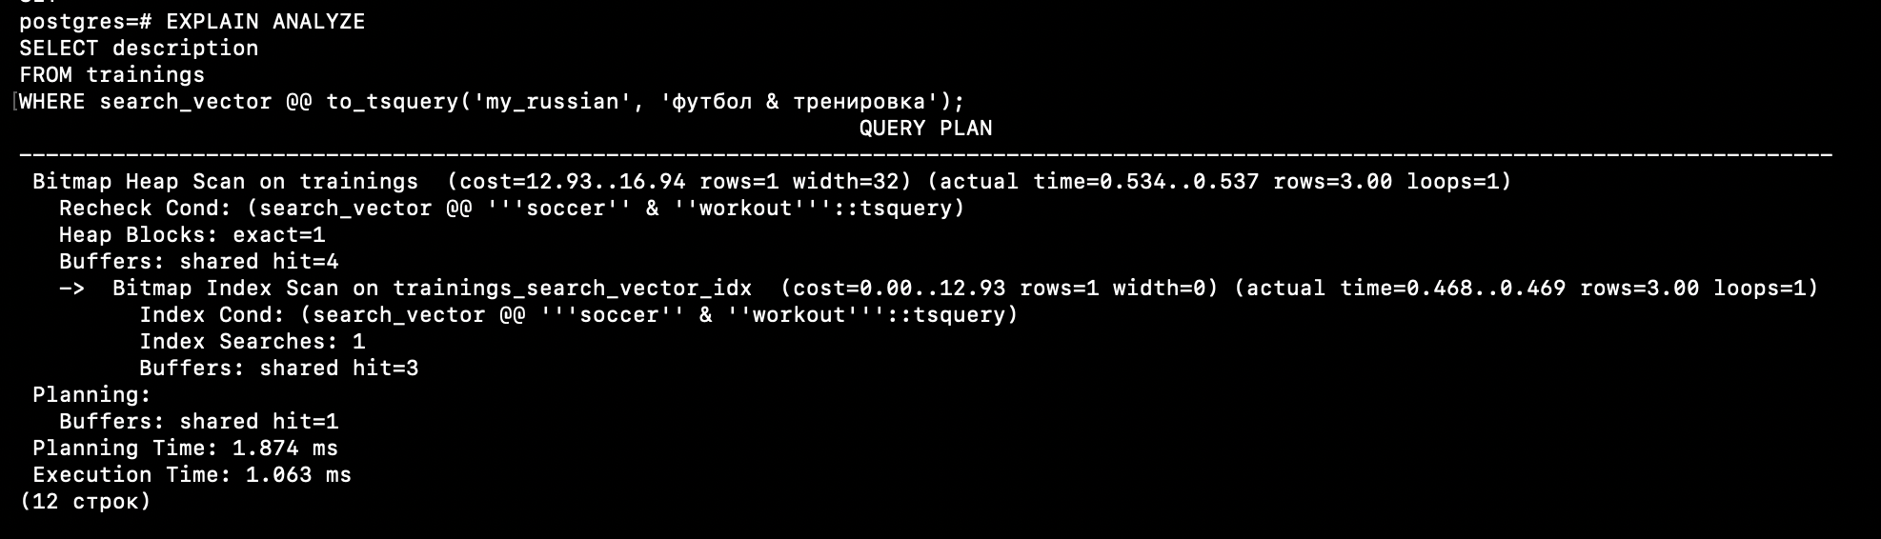
Выполнение полнотекстового поиска:
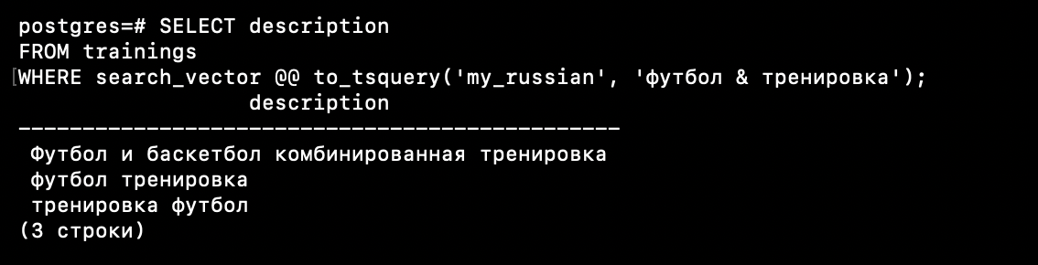
Покажу индекс:
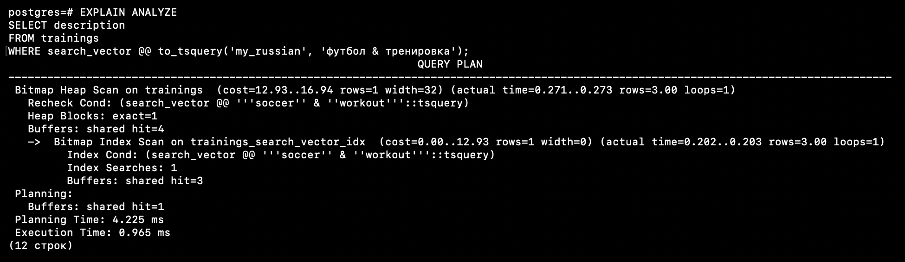

7. Продемонстрировать полнотекстовый поиск используя ранжирование и подсветку результата
Базовый поиск + ранжирование:
SELECT
description,
ts_rank(search_vector, to_tsquery('my_russian', 'футбол & тренировка')) AS rank
FROM trainings
WHERE search_vector @@ to_tsquery('my_russian', 'футбол & тренировка')
ORDER BY rank DESC;
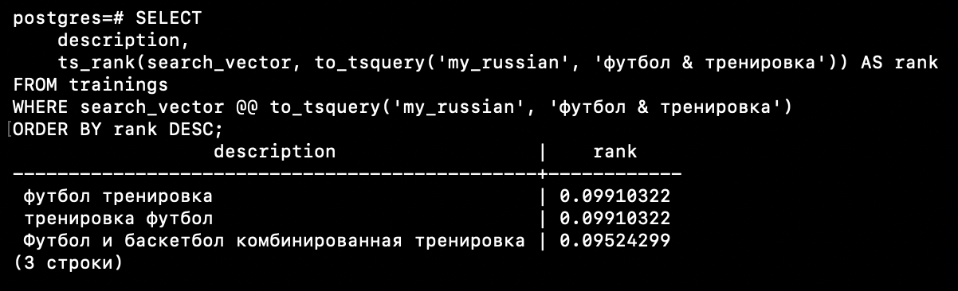
ts_rank – считает насколько текст релевантен запросу
ORDER BY rank DESC – сортировка по важности
Подсветка совпадений (ts_headline):
SELECT
ts_headline(
'my_russian',
description,
to_tsquery('my_russian', 'футбол & тренировка')
) AS highlighted_text
FROM trainings
WHERE search_vector @@ to_tsquery('my_russian', 'футбол & тренировка');
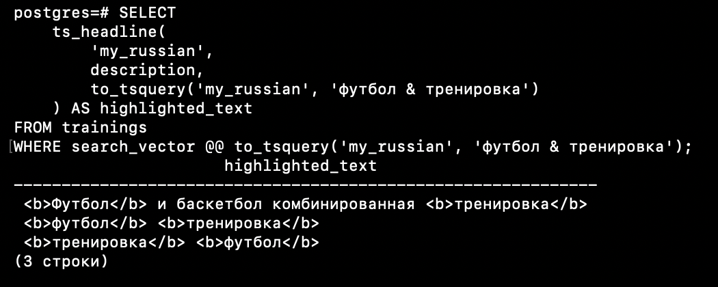
- оборачивает найденные слова в выделение (по умолчанию <b>...</b>)
- показывает “фрагмент контекста”, а не весь текст
Полный вариант (и ранжирование, и подсветка):
SELECT
description,
ts_rank(search_vector, query) AS rank,
ts_headline('my_russian', description, query) AS highlight
FROM trainings,
to_tsquery('my_russian', 'футбол & тренировка') query
WHERE search_vector @@ query
ORDER BY rank DESC;
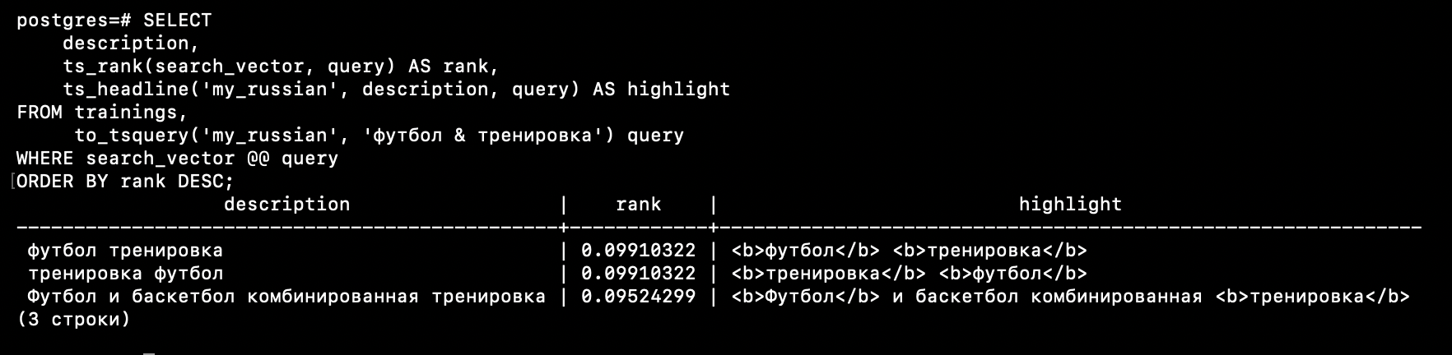
ts_rank используется для вычисления степени соответствия текста поисковому запросу, что позволяет сортировать результаты по релевантности.
ts_headline выделяет найденные слова в тексте и позволяет показывать пользователю контекст совпадений.

Вывод
В ходе лабораторной работы был изучен и реализован механизм полнотекстового поиска в PostgreSQL. Были рассмотрены основные инструменты FTS: tsvector и tsquery, а также логические операторы поиска.

Дополнительно была выполнена настройка пользовательской конфигурации поиска с использованием собственных стоп-слов, словарей синонимов и тезауруса, что позволило повысить точность и семантическую гибкость поиска.
Для ускорения выполнения запросов был создан GIN-индекс по полю tsvector, что подтвердилось анализом плана выполнения запросов (EXPLAIN ANALYZE). Также были применены функции ранжирования результатов (ts_rank) и подсветки найденных фрагментов (ts_headline), что улучшает интерпретируемость результатов поиска.
Таким образом, была реализована полноценная система полнотекстового поиска, включающая подготовку данных, настройку языковых правил, оптимизацию производительности и улучшение представления результатов.

